-- ------------------------------------------------------------------------
-- Data & Persistency
-- Opdracht S1: Data Definition Language
--
-- (c) 2020 Hogeschool Utrecht
-- Tijmen Muller (tijmen.muller@hu.nl)
-- André Donk (andre.donk@hu.nl)
--
--
-- Opdracht: schrijf SQL-queries om onderstaande resultaten op te vragen,
-- aan te maken, verwijderen of aan te passen in de database van de
-- bedrijfscasus.
--
-- Codeer je uitwerking onder de regel 'DROP VIEW ...' (bij een SELECT)
-- of boven de regel 'ON CONFLICT DO NOTHING;' (bij een INSERT)
-- Je kunt deze eigen query selecteren en los uitvoeren, en wijzigen tot
-- je tevreden bent.
--
-- Vervolgens kun je je uitwerkingen testen door de testregels
-- (met [TEST] erachter) te activeren (haal hiervoor de commentaartekens
-- weg) en vervolgens het hele bestand uit te voeren. Hiervoor moet je de
-- testsuite in de database hebben geladen (bedrijf_postgresql_test.sql).
-- NB: niet alle opdrachten hebben testregels.
--
-- Lever je werk pas in op Canvas als alle tests slagen. Draai daarna
-- alle wijzigingen in de database terug met de queries helemaal onderaan.
-- ------------------------------------------------------------------------
-- S1.1. Geslacht
--
-- Voeg een kolom `geslacht` toe aan de medewerkerstabel.
-- Voeg ook een beperkingsregel `m_geslacht_chk` toe aan deze kolom,
-- die ervoor zorgt dat alleen 'M' of 'V' als geldige waarde wordt
-- geaccepteerd. Test deze regel en neem de gegooide foutmelding op als
-- commentaar in de uitwerking.
ALTER TABLE medewerkers ADD COLUMN geslacht CHAR(1);
ALTER TABLE medewerkers
ADD CONSTRAINT m_geslacht_chk CHECK (geslacht IN ('M', 'V'));
-- Test van de beperkingsregel (los uitgevoerd):
-- UPDATE medewerkers SET geslacht = 'X' WHERE mnr = 7369;
--
-- ERROR: new row for relation "medewerkers" violates check constraint "m_geslacht_chk"
-- SQL state: 23514
-- Detail: Failing row contains (7369, SMIT, N, TRAINER, 7902, 1985-12-17, 800.00, null, 20, X).
-- S1.2. Nieuwe afdeling
--
-- Het bedrijf krijgt een nieuwe onderzoeksafdeling 'ONDERZOEK' in Zwolle.
-- Om de onderzoeksafdeling op te zetten en daarna te leiden wordt de
-- nieuwe medewerker A DONK aangenomen. Hij krijgt medewerkersnummer 8000
-- en valt direct onder de directeur.
-- Voeg de nieuwe afdeling en de nieuwe medewerker toe aan de database.
INSERT INTO afdelingen (anr, naam, locatie)
VALUES (50, 'ONDERZOEK', 'ZWOLLE');
INSERT INTO medewerkers (mnr, naam, voorl, functie, chef, gbdatum, maandsal, afd)
VALUES (8000, 'DONK', 'A', 'MANAGER', 7839, '1980-01-01', 5000, 50);
UPDATE afdelingen SET hoofd = 8000 WHERE anr = 50;
-- S1.3. Verbetering op afdelingentabel
--
-- We gaan een aantal verbeteringen doorvoeren aan de tabel `afdelingen`:
-- a) Maak een sequence die afdelingsnummers genereert. Denk aan de beperking
-- dat afdelingsnummers veelvouden van 10 zijn.
-- b) Voeg een aantal afdelingen toe aan de tabel, maak daarbij gebruik van
-- de nieuwe sequence.
-- c) Op enig moment gaat het mis. De betreffende kolommen zijn te klein voor
-- nummers van 3 cijfers. Los dit probleem op.
-- A
CREATE SEQUENCE afd_anr_seq START WITH 60 INCREMENT BY 10;
-- C
ALTER TABLE afdelingen ALTER COLUMN anr TYPE NUMERIC(3);
-- B
INSERT INTO afdelingen (anr, naam, locatie) VALUES (nextval('afd_anr_seq'), 'INKOOP', 'UTRECHT');
INSERT INTO afdelingen (anr, naam, locatie) VALUES (nextval('afd_anr_seq'), 'ICT', 'AMERSFOORT');
INSERT INTO afdelingen (anr, naam, locatie) VALUES (nextval('afd_anr_seq'), 'HRM', 'ZWOLLE');
INSERT INTO afdelingen (anr, naam, locatie) VALUES (nextval('afd_anr_seq'), 'MARKETING', 'HILVERSUM');
INSERT INTO afdelingen (anr, naam, locatie) VALUES (nextval('afd_anr_seq'), 'LOGISTIEK', 'TILBURG');
-- S1.4. Adressen
--
-- Maak een tabel `adressen`, waarin de adressen van de medewerkers worden
-- opgeslagen (inclusief adreshistorie). De tabel bestaat uit onderstaande
-- kolommen. Voeg minimaal één rij met adresgegevens van A DONK toe.
--
-- postcode PK, bestaande uit 6 karakters (4 cijfers en 2 letters)
-- huisnummer PK
-- ingangsdatum PK
-- einddatum moet na de ingangsdatum liggen
-- telefoon 10 cijfers, uniek
-- med_mnr FK, verplicht
CREATE TABLE adressen (
postcode CHAR(6),
huisnummer INTEGER,
ingangsdatum DATE,
einddatum DATE,
telefoon CHAR(10),
med_mnr NUMERIC(4) NOT NULL,
CONSTRAINT adressen_pk PRIMARY KEY (postcode, huisnummer, ingangsdatum),
CONSTRAINT a_postcode_chk CHECK (postcode ~ '^[0-9]{4}[A-Z]{2}$'),
CONSTRAINT a_einddatum_chk CHECK (einddatum > ingangsdatum),
CONSTRAINT a_telefoon_chk CHECK (telefoon ~ '^[0-9]{10}$'),
CONSTRAINT a_telefoon_uni UNIQUE (telefoon),
CONSTRAINT a_med_mnr_fk FOREIGN KEY (med_mnr) REFERENCES medewerkers (mnr)
);
INSERT INTO adressen (postcode, huisnummer, ingangsdatum, einddatum, telefoon, med_mnr)
VALUES ('8011AB', 12, '2026-09-01', NULL, '0629438756', 8000);
-- S1.5. Commissie
--
-- De commissie van een medewerker (kolom `comm`) moet een bedrag bevatten als de medewerker een functie als
-- 'VERKOPER' heeft, anders moet de commissie NULL zijn. Schrijf hiervoor een beperkingsregel. Gebruik onderstaande
-- 'illegale' INSERTs om je beperkingsregel te controleren.
ALTER TABLE medewerkers ADD CONSTRAINT m_comm_chk CHECK (
(functie = 'VERKOPER' AND comm IS NOT NULL)
OR (functie <> 'VERKOPER' AND comm IS NULL)
);
--INSERT INTO medewerkers (mnr, naam, voorl, functie, chef, gbdatum, maandsal, comm)
--VALUES (8001, 'MULLER', 'TJ', 'TRAINER', 7566, '1982-08-18', 2000, 500);
--
--INSERT INTO medewerkers (mnr, naam, voorl, functie, chef, gbdatum, maandsal, comm)
--VALUES (8002, 'JANSEN', 'M', 'VERKOPER', 7698, '1981-07-17', 1000, NULL);
-- -------------------------[ HU TESTRAAMWERK ]--------------------------------
-- Met onderstaande query kun je je code testen. Zie bovenaan dit bestand
-- voor uitleg.
SELECT * FROM test_exists('S1.1', 1) AS resultaat
UNION
SELECT * FROM test_exists('S1.2', 1) AS resultaat
UNION
SELECT 'S1.3 wordt niet getest: geen test mogelijk.' AS resultaat
UNION
SELECT * FROM test_exists('S1.4', 6) AS resultaat
UNION
SELECT 'S1.5 wordt niet getest: handmatige test beschikbaar.' AS resultaat
ORDER BY resultaat;
-- Draai alle wijzigingen terug om conflicten in komende opdrachten te voorkomen.
--DROP TABLE IF EXISTS adressen;
--UPDATE medewerkers SET afd = NULL WHERE mnr < 7369 OR mnr > 7934;
--UPDATE afdelingen SET hoofd = NULL WHERE anr > 40;
--DELETE FROM afdelingen WHERE anr > 40;
--DELETE FROM medewerkers WHERE mnr < 7369 OR mnr > 7934;
--ALTER TABLE medewerkers DROP CONSTRAINT IF EXISTS m_geslacht_chk;
--ALTER TABLE medewerkers DROP COLUMN IF EXISTS geslacht;
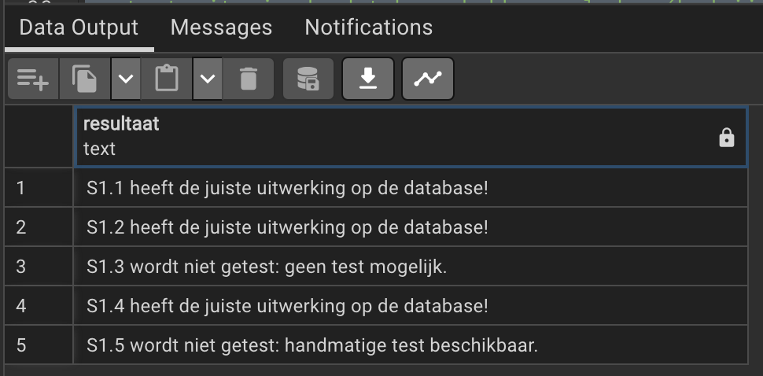

https://github.com/JorisFietje/DPHerkansingJoris.git

